Resolución del Pleno del Instituto de Transparencia, Acceso a la Información Pública y Protección de Datos Personales del Estado de México y Municipios, con domicilio en Metepec, Estado de México, celebrada el diecisiete de agosto de dos mil veintidós.

VISTOS los expedientes formados con motivo de los Recursos de Revisión 05737/INFOEM/IP/RR/2022 y 05740/INFOEM/IP/RR/2022, promovidos por un particular de manera anónima, a quien en lo sucesivo se le denominará EL RECURRENTE, en contra de la respuesta del Ayuntamiento de Toluca, en lo subsecuente se le denominará EL SUJETO OBLIGADO, se procede a dictar la presente resolución con base en lo siguiente:

ANTECEDENTES

I. De la Solicitud de Información
En fecha catorce de marzo de marzo de dos mil veintidós, EL RECURRENTE presentó a través del Sistema de Acceso a la Información Mexiquense, en lo subsecuente EL SAIMEX, ante EL SUJETO OBLIGADO, las Solicitudes de Acceso a la Información Pública, mediante de los cuales requirió, lo siguiente:

Folio | Solicitud
00686/TOLUCA/IP/2022 y 00687/TOLUCA/IP/2022 | “Me proporcionen el parte de novedades a partir del 01 de enero a la fecha, de la delegación de Santa María Totoltepec.” (Sic)

MODALIDAD DE ENTREGA: Vía Sistema de Acceso a la Información Mexiquense (SAIMEX).

II. Turno de requerimiento del Sujeto Obligado
En cumplimiento al artículo 162 de la Ley de Transparencia y Acceso a la Información Pública del Estado de México y Municipios, el catorce de marzo de dos mil veintidós, EL SUJETO OBLIGADO turnó mediante requerimiento, el contenido de las solicitudes de información al servidor público habilitado que consideró competente, a efecto de que realizara la búsqueda y localización de la información solicitada.

III. Respuesta del Sujeto Obligado
En fecha cinco de abril de dos mil veintidós, EL SUJETO OBLIGADO dio respuesta a las solicitudes de información en los siguientes términos:

Folio de la solicitud 00686/TOLUCA/IP/2022 y 00687/TOLUCA/IP/2022:

Saimex 00686.pdf y Saimex 00687.pdf, que en su contenido medular el Director General de Seguridad y Protección, solicita la reserva de la información solicitada.

Centésima Sexagésima Sexta Extraordinaria 22.pdf, contiene el acta de la Centésima Sexagésima Sexta Sesión Extraordinaria del Comité del Transparencia, donde se aprueba por unanimidad de votos la reserva de la información por cinco años, misma que será de análisis de estudio en el considerando correspondiente.

IV. Del Recurso de Revisión
Inconforme por las respuestas proporcionadas por el SUJETO OBLIGADO, el dieciocho de abril de dos mil veintidós, se interpuso los Recursos de Revisión materia de los presentes estudios, los cuales fueron registrados en EL SAIMEX y se les asignaron los números de expedientes anotados al rubro, en el que señaló el particular, los siguientes agravios:

05737/INFOEM/IP/RR/2022:

- Acto impugnado:

“No entrega la información solicitada, el Ayuntamiento oculta información." (Sic)

- Razones o motivos de inconformidad:

“No entrega la información solicitada, el Ayuntamiento oculta información.”

05740/INFOEM/IP/RR/2022:

- Acto impugnado:

“No proporciona la información solicitada." (Sic)

- Razones o motivos de inconformidad:

“No proporciona la información solicitada.”

V. Del turno del Recurso de Revisión
El veintiocho de marzo de dos mil veintidós, los Recursos de que se tratan se enviaron electrónicamente al Instituto de Transparencia, Acceso a la Información Pública y Protección de Datos Personales del Estado de México y Municipios y con fundamento en el artículo 185, fracción I de la Ley de Transparencia y Acceso a la Información Pública del Estado de México y Municipios, se turnaron a través del SAIMEX, así: el Recurso de Revisión 05737/INFOEM/IP/RR/2022 a la Comisionada Sharon Cristina Morales Martínez y el Recurso de Revisión 05740/INFOEM/IP/RR/2022 al Comisionado Presidente José Martínez Vilchis a efecto de decretar su admisión o desechamiento.

a) Admisión del Recurso de Revisión
De las constancias del expediente electrónico del SAIMEX, se advierte que en fechas veintiuno y veintidós de abril de dos mil veintidós, se acordaron las admisiones a trámite de los recursos de revisión que nos ocupan; así como la integración de los expedientes respectivos, mismos que se pusieron a disposición de las partes, para que en un plazo máximo de siete días hábiles conforme a lo dispuesto por el artículo 185 de la Ley de Transparencia y Acceso a la Información Pública del Estado de México y Municipios, manifestaran lo que a su derecho conviniera, a efecto de presentar pruebas y alegatos; así como, para que EL SUJETO OBLIGADO rindiera los correspondientes Informes Justificados.

b) Acumulación de los Recursos de Revisión
Por economía procesal y con la finalidad de evitar resoluciones contradictorias, en la Décima Quinta Sesión Ordinaria de fecha veintisiete de abril de dos mil veintidós, el Pleno de este Instituto determinó acumular los Recursos de Revisión 05737/INFOEM/IP/RR/2022 y 05740/INFOEM/IP/RR/2022.

c) Informe Justificado
En cumplimiento a lo anterior, de las constancias de los expedientes electrónicos que obra en el SAIMEX, de los Recursos materia del presente estudio, se advierte que EL SUJETO OBLIGADO presento sus respectivos Informes Justificados en fechas dos y tres de mayo de dos mil veintidós, tal y como se advierte a continuación:

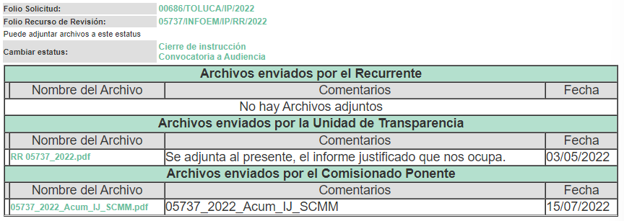
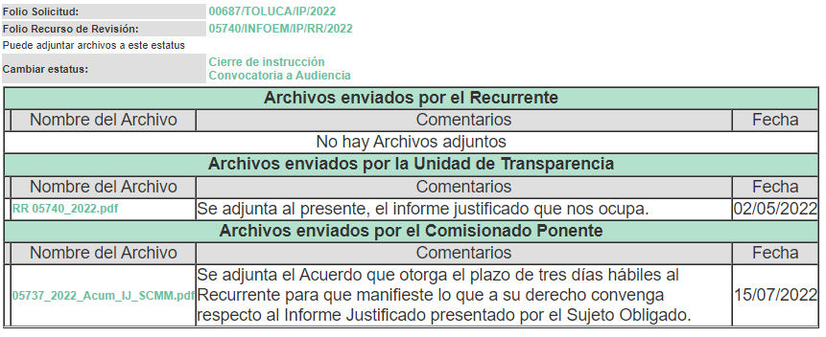
Informes Justificados que se pusieron a la vista del particular en fecha quince de julio de dos mil veintidós, en el cual la Titular de la Unidad de Transparencia del SUJETO OBLIGADO, confirma su respuesta que la información solicitada tiene carácter de reservada.

e) Manifestaciones del Recurrente.
De las constancias que obran en el expediente electrónico del Sistema de Acceso a la Información Mexiquense (SAIMEX), se advierte que el particular no realizó sus manifestaciones conforme a derecho le correspondían.

f) Ampliación del plazo para resolver el Recurso de Revisión
El trece de julio de dos mil veintidós, se acordó ampliar por un periodo de quince días hábiles, el plazo para resolver el Recurso de Revisión que nos ocupa; acto que fue notificado a las partes, mediante el Sistema de Acceso a la Información Mexiquense (SAIMEX).

Este Organismo Garante no pasa por alto justificar, que el plazo para emitir resolución en el presente asunto encuentra justificación en el alto número de recursos de revisión recibidos dentro del primer semestre del año dos mil veintidós, que, en comparación con los recibidos el año pasado dentro del mismo periodo, se ha incrementado aproximadamente un 400%, circunstancia atípica que ha rebasado las capacidades técnicas y humanas del personal encargado de la proyección de las resoluciones a dichos medios de impugnación.

Por ello, es menester precisar que, si bien se ha excedido el plazo para resolver el presente medio de impugnación, de conformidad con la ley de la materia, el plazo para emitir resolución se encuentra justificado en los elementos para medir su razonabilidad de asuntos conforme a los parámetros establecidos por diversos órganos jurisdiccionales federales, aplicables también en procedimientos análogos, como el que nos ocupa.

Así, en términos de lo que establecen los artículos 8.1 y 25 de la Convención Americana sobre Derechos Humanos, los recursos deben ser sencillos y resolverse en el menor tiempo posible, tomando en consideración la dilación total del procedimiento; esto es, en un plazo razonable.

En ese sentido, el legislador fijó los términos procesales en las leyes, de manera general, sin que pudiera prever la variada gama de casos que son resueltos por los órganos jurisdiccionales o cuasi jurisdiccionales, tanto por la complejidad de los hechos, como por el número de casos que conocen.

Por ello, excepcionalmente, si un asunto es resuelto con posterioridad a los plazos señalados por la norma debe analizarse la razonabilidad del tiempo necesario para su resolución, atentos a los siguientes criterios:
a) Complejidad del asunto: La complejidad de la prueba, la pluralidad de sujetos procesales, el tiempo transcurrido, las características y contexto del recurso.

b) Actividad Procesal del interesado: Acciones u omisiones del interesado.
c) Conducta de la Autoridad: Las Acciones u omisiones realizadas en el procedimiento. Así como si la autoridad actuó con la debida diligencia.
d) La afectación generada en la situación jurídica de la persona involucrada en el proceso: Violación a sus derechos humanos.
De modo que, cuando se trate de un asunto excepcional, por alguna o todas las características mencionadas o bien, cuando el ingreso de asuntos al órgano jurisdiccional o cuasi jurisdiccional respectivo supere notoriamente al que podría considerarse normal, debe concluirse que es una excluyente de responsabilidad en relación con la actuación del funcionario, como ha acontecido en el caso que nos ocupa.
Argumento que encuentra sustento en la jurisprudencia P./J. 32/92 emitida por el Pleno de la Suprema Corte de Justicia de la Nación de rubro “TÉRMINOS PROCESALES. PARA DETERMINAR SI UN FUNCIONARIO JUDICIAL ACTUÓ INDEBIDAMENTE POR NO RESPETARLOS SE DEBE ATENDER AL PRESUPUESTO QUE CONSIDERÓ EL LEGISLADOR AL FIJARLOS Y LAS CARACTERÍSTICAS DEL CASO.”, visible en la Gaceta del Seminario Judicial de la Federación con el registro digital 205635.
Razones por las cuales cabe concluir que, la resolución al recurso de revisión se solventa hasta esta fecha, debido a que existe una excesiva carga de trabajo en desproporción a la capacidad de los recursos materiales y humanos con que cuenta este Instituto para atender la enorme demanda de usuarios que acuden para que se les garantice su Derecho de acceso a la información Pública y Protección de Datos Personales, aunado a la complejidad de los hechos a los que se refieren, así como al volumen del expediente, la extensión de los escritos y pruebas aportadas y desahogadas por las partes; lo que impide la tramitación de los recursos dentro de los términos legales previamente establecidos por la Ley, por tratarse de causas de fuerza mayor.
Al respecto, también son de considerar los criterios sostenidos por el Cuarto Tribunal Colegiado en Materia Administrativa del Primer Circuito, cuyos rubros y datos de identificación son los siguientes:
“PLAZO RAZONABLE PARA RESOLVER. DIMENSIÓN Y EFECTOS DE ESTE CONCEPTO CUANDO SE ADUCE EXCESIVA CARGA DE TRABAJO.” consultable en el Seminario Judicial de la Federación y su gaceta, con el registro digital 2002351.
“PLAZO RAZONABLE PARA RESOLVER. CONCEPTO Y ELEMENTOS QUE LO INTEGRAN A LA LUZ DEL DERECHO INTERNACIONAL DE LOS DERECHOS HUMANOS.”, visible en el Seminario Judicial de la Federación y su gaceta, con el registro digital 2002350.
Por ello, este organismo garante comprometido con la tutela de los derechos humanos confiados, señala que este exceso del plazo legal para resolver el presente asunto, resulta de carácter excepcional.

g) Cierre de Instrucción
Una vez analizado el estado procesal que guarda el expediente, en fecha quince de agosto de dos mil veintidós, se acordaron los cierres de instrucción de los Recursos de Revisión, así como la remisión de este a efecto de ser resuelto, de conformidad con lo establecido en el artículo 185 fracciones VI y VIII de la Ley de Transparencia y Acceso a la Información Pública del Estado de México y Municipios.

CONSIDERANDO

- Competencia.
Este Instituto de Transparencia, Acceso a la Información Pública y Protección de Datos Personales del Estado de México y Municipios, es competente para conocer y resolver el presente Recurso de Revisión, conforme a lo dispuesto en los artículos 6, Apartado A de la Constitución Política de los Estados Unidos Mexicanos; 5, párrafos trigésimo, trigésimo primero y trigésimo segundo, fracciones IV y V de la Constitución Política del Estado Libre y Soberano de México; 2 fracción II, 13, 29, 36, fracciones I y II, 176, 178, 179, 181 párrafo tercero y 185 de la Ley de Transparencia y Acceso a la Información Pública del Estado de México y Municipios; y 9, fracciones I y XXIV y 11 del Reglamento Interior del Instituto de Transparencia, Acceso a la Información Pública y Protección de Datos Personales del Estado de México y Municipios.

SEGUNDO. Interés.
El Recurso de Revisión fue interpuesto por parte legítima, en atención a que se presentó por EL RECURRENTE, quien es la misma persona que formuló la solicitud de acceso a la Información Pública al SUJETO OBLIGADO, en razón de que las claves de acceso al Sistema de Acceso a la Información Mexiquense (SAIMEX) son personales e irrepetibles a lo cual se tiene certeza que se trata del mismo particular.

TERCERO. Justificación de la Acumulación de los Recursos.
De las constancias que obran en los expedientes acumulados, se advierte que en los recursos de revisión 05737/INFOEM/IP/RR/2022 y 05740/INFOEM/IP/RR/2022, fueron presentados por el mismo RECURRENTE respecto de los actos u omisiones del mismo SUJETO OBLIGADO, razón por la cual, resulta conveniente su trámite de forma unificada para homogéneamente resolver y evitar la emisión de resoluciones contradictorias, derivado de ello este Órgano Garante realizó la acumulación respectiva, de conformidad con lo dispuesto en el artículo 18, del Código de Procedimientos Administrativos del Estado de México, de aplicación supletoria en términos del artículo 195 de la Ley de Transparencia y Acceso a la Información Pública del Estado de México y Municipios en vigor, que a la letra señalan:

“Código de Procedimientos Administrativos del Estado de México
“Artículo 18.- La autoridad administrativa o el Tribunal acordarán la acumulación de los expedientes del procedimiento y proceso administrativo que ante ellos se sigan, de oficio o a petición de parte, cuando las partes o los actos administrativos sean iguales, se trate de actos conexos o resulte conveniente el trámite unificado de los asuntos, para evitar la emisión de resoluciones contradictorias. La misma regla se aplicará, en lo conducente, para la separación de los expedientes.”
Ley de Transparencia y Acceso a la Información Pública del Estado de México y Municipios
“Artículo 195. En la tramitación del recurso de revisión se aplicarán supletoriamente las disposiciones contenidas en el Código de Procedimientos Administrativos del Estado de México.”
(Énfasis añadido)

De lo dispuesto en los numerales citados en el párrafo que antecede, dicha acumulación procede cuando:

- El solicitante y la información referida sean las mismas;
- Las partes o los actos impugnados sean iguales;
- Cuando se trate del mismo solicitante, el mismo Sujeto Obligado, y
- Aun tratándose de solicitudes diversas, resulte conveniente la resolución unificada de los asuntos.

Conforme a lo anterior, los recursos de revisión que nos ocupan fueron interpuestos por el mismo RECURRENTE ante el mismo SUJETO OBLIGADO, por lo que, resulta conveniente la resolución conjunta por economía procesal y con el fin de no emitir resoluciones contradictorias entre sí, en caso de resolverlos en forma separada por Ponentes diferentes.

CUARTO. Oportunidad.
El Recurso de Revisión fue interpuesto dentro del plazo de quince días hábiles, contados a partir del día siguiente al que EL RECURRENTE tuvo conocimiento de la respuesta impugnada; tal y como, lo prevé el artículo 178 de la Ley de Transparencia y Acceso a la Información Pública del Estado de México y Municipios, que establece:

“Artículo 178. El solicitante podrá interponer, por sí mismo o a través de su representante, de manera directa o por medios electrónicos, Recurso de Revisión ante el Instituto o ante la Unidad de Transparencia que haya conocido de la solicitud dentro de los quince días hábiles, siguientes a la fecha de la notificación de la respuesta.

A falta de respuesta del sujeto obligado, dentro de los plazos establecidos en esta Ley, a una solicitud de acceso a la Información Pública, el recurso podrá ser interpuesto en cualquier momento, acompañado con el documento que pruebe la fecha en que presentó la solicitud.

En el caso de que se interponga ante la Unidad de Transparencia, ésta deberá remitir el Recurso de Revisión al Instituto a más tardar al día siguiente de haberlo recibido.”

En esa tesitura, atendiendo a que EL SUJETO OBLIGADO notificó las respuesta a las solicitudes de acceso a la Información Pública, el día cinco de abril de dos mil veintidós; así, el plazo de quince días hábiles que el artículo 178 de la Ley de la materia otorga al RECURRENTE para presentar el respectivo Recurso de Revisión, transcurrió del seis de abril al tres de mayo de dos mil veintidós, sin contemplar en el cómputo los días nueve, once, dieciséis, diecisiete, veintitrés, veinticuatro y treinta de abril, así como, uno de mayo de dos mil veintidós; por corresponder a sábados y domingos, considerados como días inhábiles, en términos del artículo 3, fracción X de la Ley de Transparencia y Acceso a la Información Pública del Estado de México y Municipios; así como, los días once, doce, trece, catorce y quince de abril de dos mil veintidós, por ser considerados como días inhábiles por suspensión de labores en términos del Calendario Oficial en Materia de Transparencia, Acceso a la Información Pública y Protección de Datos Personales del Estado de México y Municipios, así como de labores del Instituto para el año dos mil veintidós y enero de dos mil veintitrés, publicado en el Periódico Oficial “Gaceta del Gobierno”, el veintidós de diciembre de dos mil veintiuno.

En ese tenor, si los Recursos de Revisión que nos ocupan se interpusieron el dieciocho de abril de dos mil veintidós, éste se encuentra dentro de los márgenes temporales previstos en el citado precepto legal y, por tanto, se considera oportuno.

QUINTO. Procedibilidad.
Este Órgano Garante considera importante precisar que conforme al artículo 180, fracción II, último párrafo de la Ley de Transparencia y Acceso a la Información Pública del Estado de México y Municipios, que prevé cuando las solicitudes se presenten de manera electrónica no es requisito indispensable el proporcionar el nombre, tal como se muestra a continuación:

“Artículo 180. El Recurso de Revisión contendrá:
…
II. El nombre del solicitante que recurre o de su representante y, en su caso, …
En caso de que el recurso se interponga de manera electrónica no será indispensable que contengan los requisitos establecidos en las fracciones II, IV, VII y VIII.”
(Énfasis añadido)

Por lo que, derivado que el Recurso de Revisión materia del presente asunto, se interpuso de manera electrónica, no es necesario que contenga determinados requisitos, entre ellos, el nombre del RECURRENTE; por lo que, en el presente caso, al haber sido presentado el Recurso de Revisión vía SAIMEX, dicho requisito resulta innecesario.

Aunado a lo anterior, cabe precisar que los artículos 6, Apartado A, fracciones III y IV de la Constitución Política de los Estados Unidos Mexicanos y 5, párrafos trigésimo, trigésimo primero y trigésimo segundo, fracciones I, III, IV y V de la Constitución Política del Estado Libre y Soberano de México, garantizan el ejercicio del Derecho de Acceso a la Información Pública toda vez que disponen que toda persona sin necesidad de acreditar interés alguno o justificar su utilización, tendrá acceso gratuito a la Información Pública.

Asimismo, se estima que el requisito relativo al nombre del RECURRENTE no constituye un supuesto indispensable de procedibilidad de los recursos de revisión, en términos de los artículos 25 de la Convención Americana de Derechos Humanos, 1 párrafos segundo y tercero, 6 apartado A, fracciones III y IV de la Constitución Política de los Estados Unidos Mexicanos y 5, párrafo vigésimo segundo de la Constitución Política del Estado Libre y Soberano de México, debido a que el acceso a la Información Pública es un Derecho Humano que no requiere legitimación en la causa, sino que únicamente basta con que se encuentre legitimado en el procedimiento de Recurso de Revisión, circunstancia que se acredita en las constancias electrónicas que conforman el expediente de mérito, de las que se desprende que EL RECURRENTE es la misma persona que realizó la solicitud de acceso a la Información Pública que ahora se impugna.

Es así que, para el estudio de la materia sobre la que se resuelve el presente Recurso de Revisión, resulta intrascendente conocer el nombre de la persona que lo hubiere promovido, en virtud de que tanto la Constitución Política de los Estados Unidos Mexicanos, como la Constitución Política del Estado Libre y Soberano de México, reconocen la prerrogativa de los individuos para que no resulte necesario la acreditación de un interés o justificar la utilización de la información; siendo ocioso realizar dicho análisis; toda vez que, se limitaría el ejercicio de un Derecho Humano, como el Derecho de Acceso a la Información Pública por una cuestión procedimental.

SEXTO. Estudio y análisis del asunto.
Del análisis efectuado, se advierte que el presente recurso de revisión es procedente, pues se actualiza la hipótesis prevista en la fracción II y VI, del artículo 179 de la Ley de la materia, el cual a la letra dice:

“Artículo 179. El recurso de revisión es un medio de protección que la Ley otorga a los particulares, para hacer valer su derecho de acceso a la información pública, y procederá en contra de las siguientes causas:
(…)
II. La clasificación de la información;
(…).
VI. La entrega de información que no corresponda con lo solicitado;”
(Énfasis añadido)

El precepto legal citado, establece como supuesto de procedencia de los recursos de revisión, en aquellos casos en que se clasifique la información y que no corresponde a lo solicitado; por lo que, en el presente caso, se actualizan dichas causales, conforme a las razones de hecho y derecho se exponen a continuación.

A fin de corroborar lo anterior, es preciso señalar que EL RECURRENTE solicitó:

“Me proporcionen el parte de novedades a partir del 01 de enero a la fecha, de la delegación de Santa María Totoltepec.” (Sic)

Mediante respuesta, se adjunta el acta de la Centésima Sexagésima Sexta Sesión Extraordinaria del Comité del Transparencia, donde se aprueba por unanimidad de votos la reserva de la información por cinco años, que del análisis a las documentales se desprende los siguiente:

 | Cumplió: | Contenido
Número de folio de la solicitud | Sí | 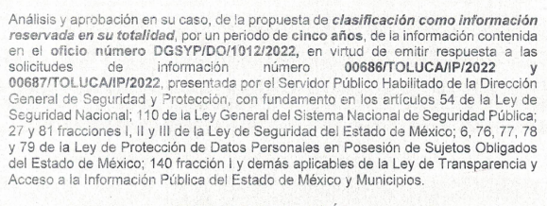
Referencia de la información solicitada | Sí | 
Causal aplicable del artículo 113 de la Ley General, vinculándola con el Lineamiento específico del presente ordenamiento y, cuando corresponda, el supuesto normativo que expresamente le otorga el carácter de información reservada | NO | No señalan el Lineamiento específico del presente ordenamiento el cual corresponda con el supuesto.
Fundamento y Motivación Legal | Parcial | 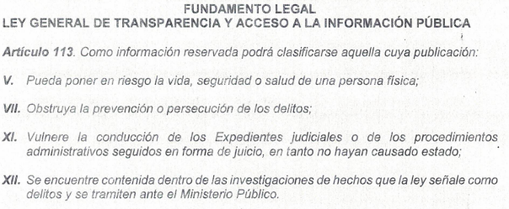  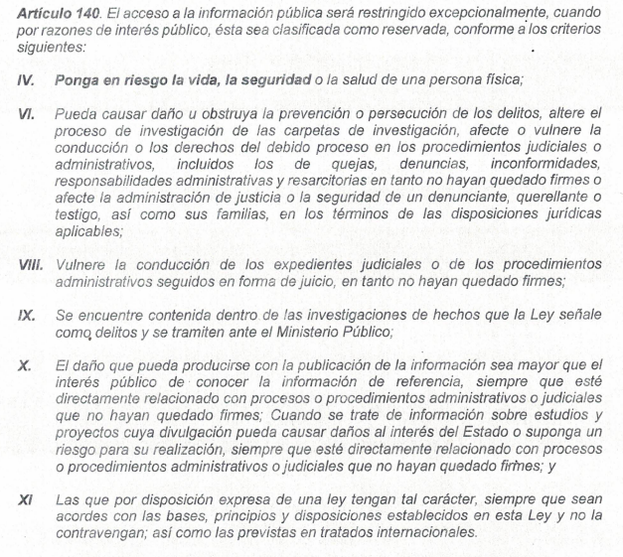  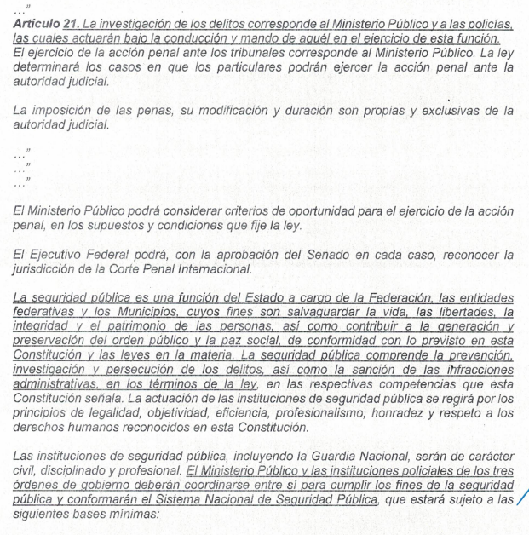  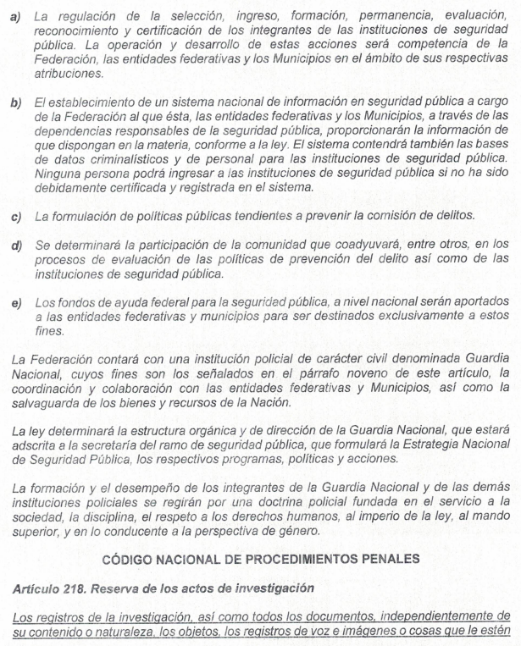  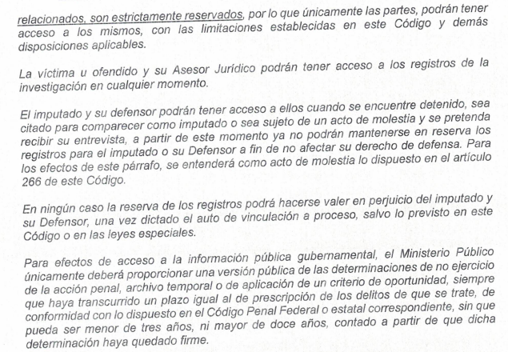  No se citaron los Lineamientos generales en materia de clasificación y desclasificación de la información, así como para la elaboración de versiones públicas.
Conexión entre los fundamentos y motivos que dieron origen a la Reserva de la información | NO | No existe
Prueba de Daño
Riesgo Real, Demostrable e Identificable  (Modo, Tiempo y Lugar) | SI | 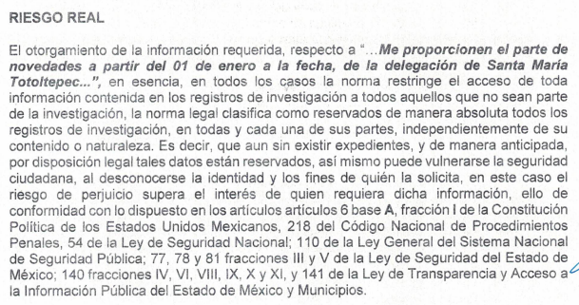  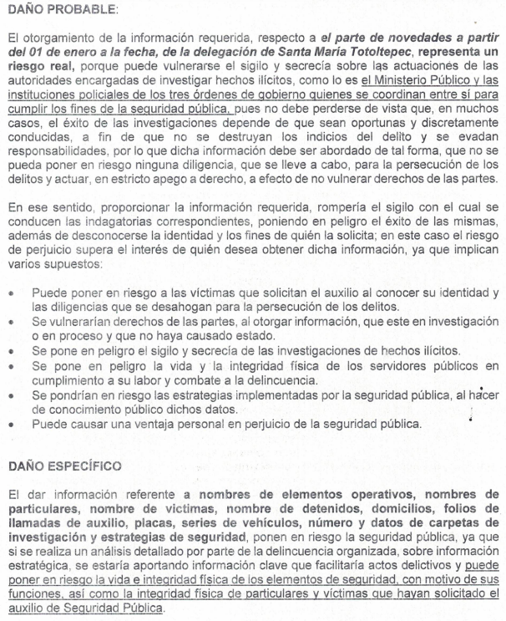  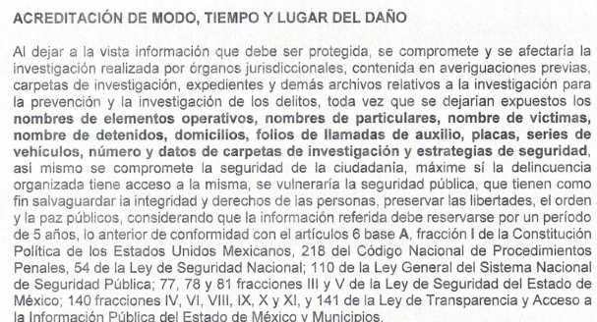
Temporalidad de la Reserva de la información | SI | 
Autoridades competentes. | Sí | 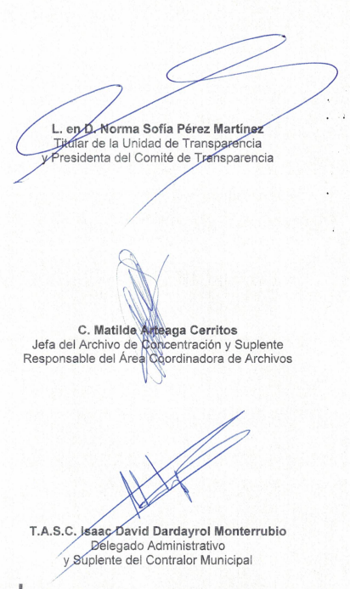  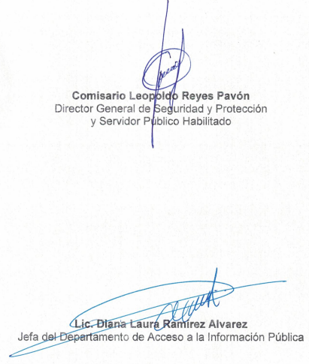

Luego, inconforme por las respuestas EL RECURRENTE interpuso los presentes Recursos de Revisión que nos ocupan, realizando los siguientes agravios:

05737/INFOEM/IP/RR/2022:

- Acto impugnado:

“No entrega la información solicitada, el Ayuntamiento oculta información." (Sic)

- Razones o motivos de inconformidad:

“No entrega la información solicitada, el Ayuntamiento oculta información.”

05740/INFOEM/IP/RR/2022:

- Acto impugnado:

“No proporciona la información solicitada." (Sic)

- Razones o motivos de inconformidad:

“No proporciona la información solicitada.”

Abierta la etapa de manifestaciones, el particular no realizo manifestaciones, así como tampoco ofreció pruebas o alegatos; por su parte, EL SUJETO OBLIGADO no rindió Informe Justificado, en el cual la Titular de la Unidad de Transparencia del SUJETO OBLIGADO, confirma su respuesta que la información solicitada tiene carácter de reservada.

De la revisión de la solicitud de acceso a la información plasmada por EL RECURRENTE al requerir, “el parte de novedades”, EL SUJETO OBLIGADO la clasifica como información reservada, sin embargo, se puntualiza lo siguiente:

- La prueba de daño realizada, así como el Acta del Comité de Transparencia que, da veracidad al acto de la autoridad recurrida, no cumple con los requisitos de para clasificar la información como reservada.

- El parte novedades policial puede ser entregado en versión pública.

En ese sentido, la Ley de Seguridad del Estado de México otorga facultades a dichas Instituciones para dar cabal cumplimiento a sus funciones, dentro de las cuales se encuentra la de emitir informes, partes policiales y entre otras las siguientes:

“Artículo 138.- Las unidades de policía encargadas de la investigación científica de los delitos se coordinarán en los términos de esta Ley y demás disposiciones aplicables, para el efectivo cumplimiento de sus funciones, y tendrán, entre otras, las facultades siguientes:
…
IX. Proponer al ministerio público que requiera a las autoridades competentes, informes y documentos para fines de la investigación, cuando se trate de aquellos que sólo pueda solicitar por conducto de éste;
X. Dejar constancia de cada una de sus actuaciones, así como llevar un control y seguimiento de éstas. Durante el curso de la investigación deberán elaborar informes sobre el desarrollo de la misma, y rendirlos al ministerio público, sin perjuicio de los informes que éste le requiera;
XI. Emitir los informes, partes policiales y demás documentos que se generen, con los requisitos de fondo y forma que establezcan las disposiciones aplicables, para tal efecto se podrán apoyar en los conocimientos que resulten necesarios;”
(Énfasis añadido)

En esa tesitura, cabe señalar la distinción entre los partes de novedades y los partes informativos a que se hace referencia en el precepto citado en el párrafo que antecede.

“El parte de novedades es la presentación por escrito de los hechos relevantes del turno.
El parte informativo es la presentación por escrito de una relación de los hechos involucrados en un hecho específico, como un accidente, una detención o cualquier otra intervención del policía en el ejercicio de sus funciones. El parte informativo normalmente forma parte del inicio de una acción legal y es leído por personas que no estuvieron en el lugar de los hechos”

En cuanto al parte informativo, el máximo tribunal de nuestro país explica a detalle su objeto y trascendencia mediante la siguiente tesis jurisprudencial:

PARTE INFORMATIVO POLICIAL. DEBE SER OBJETO DE REVISIÓN BAJO EL ESCRUTINIO JUDICIAL ESTRICTO DE VALORACIÓN PROBATORIA, ATENDIENDO A LAS CONSECUENCIAS JURÍDICAS QUE DERIVAN DE SU CONTENIDO. Esta Primera Sala de la Suprema Corte de Justicia de la Nación ha interpretado el artículo 16 de la Constitución Federal, del cual derivan las condiciones constitucionalmente válidas para privar de la libertad a una persona -orden de aprehensión, flagrancia y caso urgente-; sin embargo, es importante precisar la trascendencia que tiene el parte informativo en cada uno de ellos. Así, en el supuesto relativo a la orden de aprehensión, la intervención de la policía tiene un carácter meramente ejecutivo, al derivar de un mandato judicial que le impone avocarse a la búsqueda, localización y detención de la persona requerida. En este caso, el informe de los agentes aprehensores tiene por objeto comunicar a la autoridad judicial el día y la hora en que se realizó la detención, así como el lugar en el que se encuentra recluido el detenido. La razón de ello, es que el informe no tiene relación con el delito por el que se ordenó la aprehensión del probable responsable. Por su parte, en el supuesto relativo a que cuando con motivo del cumplimiento de una orden de aprehensión expedida por la autoridad judicial competente, la policía detenga al detenido y, circunstancialmente, descubra que está en el supuesto de comisión de delito flagrante, así como si al detener a una persona por la comisión de un delito flagrante, cuando es presentada ante el Ministerio Público, se tiene conocimiento de que existe una orden de aprehensión en su contra, cuyo cumplimiento está pendiente, el informe de la policía debe comprender dos elementos independientes: 1) la información relacionada con el cumplimiento de la orden de aprehensión; y, 2) la información relativa a los datos que sustentan la detención por un delito flagrante que no tiene relación con el que motivó la orden judicial de captura. Ahora bien, en el supuesto de caso urgente, la detención está motivada por una orden de captura emitida por el Ministerio Público; aquí, el informe de la policía tiene por objeto dar a conocer a la representación social que se ejecutó la detención y presentación del requerido conforme a los datos temporales que se precisen en ese documento; sin embargo, no se espera que el informe aporte datos trascendentales respecto del delito por el que se apertura la indagatoria. Pero si esto último aconteciera, será una circunstancia excepcional que determine la adhesión del informe de la policía al conjunto de pruebas que pueden ser incorporadas al juicio penal. También constituye un supuesto particular cuando en el cumplimiento de una orden de detención por caso urgente, la policía detuviera al requerido al momento de estar cometiendo un delito (en flagrancia); en este caso, el informe de la policía estará configurado por dos apartados: 1) el relativo al cumplimiento de la orden de detención por caso urgente; así como 2) la información relacionada con el descubrimiento de un delito flagrante diverso al que motivó la orden ministerial de captura. Finalmente, cuando se trata de detención en flagrancia, el informe tiene una particular trascendencia porque es el documento sobre el que es posible constituir la base para la formulación de la imputación jurídico-penal. En el informe, los policías describen las circunstancias de tiempo, modo y lugar en que se efectúo la detención del probable responsable y la descripción, a detalle, de las circunstancias que motivaron la detención y de las evidencias que se encontraron, erigiéndose como un elemento de particular importancia para el acusador, por lo que debe ser objeto de revisión bajo el escrutinio judicial estricto de valoración probatoria, sobre todo cuando tiene diversas consecuencias jurídicas que derivan de su contenido..
(Énfasis añadido)

En otro contexto cabe precisar que existen otros documentos como lo es el Informe Policial ahora denominado Informe Policial Homologado, a lo cual resulta precedente traer en colación lo establecido en los artículos 41 fracciones I y II, 43 y 109 de la Ley General del Sistema Nacional de Seguridad Pública, que dispone lo siguiente:

Artículo 41.- Además de lo señalado en el artículo anterior, los integrantes de las Instituciones Policiales, tendrán específicamente las obligaciones siguientes:
I. Registrar en el Informe Policial Homologado los datos de las actividades e investigaciones que realice;
II. Remitir a la instancia que corresponda la información recopilada, en el cumplimiento de sus misiones o en el desempeño de sus actividades, para su análisis y registro. Asimismo, entregar la información que le sea solicitada por otras Instituciones de Seguridad Pública, en los términos de las leyes correspondientes;
(…)
Artículo 43.- La Federación y las entidades federativas establecerán en las disposiciones legales correspondientes que los integrantes de las Instituciones Policiales deberán llenar un Informe Policial Homologado que contendrá, cuando menos, los siguientes datos:
I. El área que lo emite;
II. El usuario capturista;
III. Los Datos Generales de registro;
IV. Motivo, que se clasifica en;
a) Tipo de evento, y
b) Subtipo de evento.
V. La ubicación del evento y en su caso, los caminos;
VI. La descripción de hechos, que deberá detallar modo, tiempo y lugar, entre otros datos.
VII. Entrevistas realizadas, y
VIII. En caso de detenciones:
a) Señalar los motivos de la detención;
b) Descripción de la persona;
c) El nombre del detenido y apodo, en su caso;
d) Descripción de estado físico aparente;
e) Objetos que le fueron encontrados;
f) Autoridad a la que fue puesto a disposición, y
g) Lugar en el que fue puesto a disposición.
El informe debe ser completo, los hechos deben describirse con continuidad, cronológicamente y resaltando lo importante; no deberá contener afirmaciones sin el soporte de datos o hechos reales, por lo que deberá evitar información de oídas, conjeturas o conclusiones ajenas a la investigación.
Artículo 109.- La Federación, las entidades federativas y los Municipios, suministrarán, consultarán y actualizarán la información que diariamente se genere sobre Seguridad Pública mediante los sistemas e instrumentos tecnológicos respectivos, al Sistema Nacional de Información.
El Presidente del Consejo Nacional dictará las medidas necesarias, además de las ya previstas en la Ley, para la integración y preservación de la información administrada y sistematizada mediante los instrumentos de información sobre Seguridad Pública.
Las Instituciones de Seguridad Pública tendrán acceso a la información contenida en el Sistema Nacional de Información, en el ámbito de su función de prevención, investigación y persecución de los delitos, o como auxiliares en el ejercicio de dichas funciones, según corresponda.
El acceso a las bases de datos del sistema estará condicionado al cumplimiento de esta Ley, los acuerdos generales, los convenios y demás disposiciones que de la propia Ley emanen.

Aunando a lo anterior de conformidad con los Artículos, 72, 75 y 100 fracción IV incisos “d” y “z” de la Ley de Seguridad del Estado de México, establecen lo que a continuación se transcribe:

Artículo 72.- Los elementos de las Instituciones Policiales que realicen detenciones, deberán dar aviso administrativo de inmediato al Sistema Estatal, y éste a su vez al Centro Nacional de Información, a través del Informe Policial Homologado, de conformidad con lo establecido en la Ley General y esta Ley.
Artículo 75.- Los integrantes de las instituciones policiales del Estado de México deberán llenar el Informe Policial Homologado, en términos de los acuerdos adoptados en el Sistema Nacional, con los datos de las actividades que realicen.
Artículo 100.- Con el objeto de garantizar el cumplimiento de los principios constitucionales de legalidad, objetividad, eficiencia, profesionalismo, honradez y respeto a los derechos humanos, los integrantes de las Instituciones de Seguridad Pública tendrán, de conformidad con su adscripción a unidades de prevención, de reacción o de investigación, los derechos y obligaciones siguientes:
(…)
B. Obligaciones:
(…)
IV. Aplicables sólo a los integrantes de las Instituciones Policiales, conforme a las funciones asignadas en la normatividad de cada corporación:
(…)
d) Registrar en el Informe Policial Homologado los datos de las actividades e investigaciones que realice;
(…)
z) Emitir los informes, partes policiales y demás documentos que se requieran por el Ministerio Público para la investigación, con los requisitos de fondo y forma que establezcan las disposiciones aplicables, para tal efecto se podrán apoyar en los conocimientos que resulten necesarios;

De lo establecido en los lineamientos anteriores se puede advertir que la Federación, los Estados y los Municipios, suministrarán, intercambiarán, sistematizarán, consultarán, analizarán y actualizarán, la información que diariamente se genere sobre Seguridad Pública mediante los sistemas e instrumentos tecnológicos respectivos, lo que les da la obligación a los integrantes de las Instituciones Policiales el registrar en el Informe Policial Homologado los datos de las actividades e investigaciones que se realicen, la información se deberá remitir a la instancia que corresponda en el cumplimiento de sus misiones para su análisis y registro, dicho informe deberá contener cuando menos el área que lo emite, usuario capturista, datos generales del registro, tipo y subtipo de evento, ubicación del evento, descripción de los hechos, entrevistas realizadas, y en caso de detenciones, deberá señalar los motivos, descripción de la persona, nombre, objetos encontrados y lugar en el que fue puesto a disposición.

Aunado a lo anterior, claramente se especifica como obligación de los integrantes de las Instituciones de Seguridad Pública, el emitir los informes, partes policiales y demás documentos que se requieran por el Ministerio Público.

Sin embargo únicamente la Federación, los Estados y la Cuidad de México pueden establecer las disposiciones legales correspondientes para el registro del Informe Policial Homologado, mismo que de conformidad con el artículo 43 de la Ley multicitada debe ser completo, los hechos deben describirse con continuidad, cronológicamente y resaltando lo importante; no deberá contener afirmaciones sin el soporte de datos o hechos reales, por lo que deberá evitar información de oídas, conjeturas o conclusiones ajenas a la investigación

Ahora bien por lo que hace al presente asunto específicamente se requiere el parte de novedades a partir del 01 de enero a la fecha, de la delegación de Santa María Totoltepec, ya que este únicamente es la presentación por escrito de los hechos relevantes del turno que se realiza ante autoridades municipales, que en el caso de los Ayuntamientos, como ya fue señalado en párrafos precedentes son el Ayuntamiento incluyendo al Presidente Municipal, el Director de Seguridad Pública, el Comisario de Seguridad Pública Municipal, Protección Civil y Bomberos, y los miembros del cuerpo preventivo de seguridad pública en ejercicio de sus funciones.
Aunado a lo anterior, el Manual de Organización de la Dirección General de Seguridad Pública establece como función de los policías el reportar todas y cada una de las actividades realizadas en cumplimiento de su servicio, como a continuación se indica:

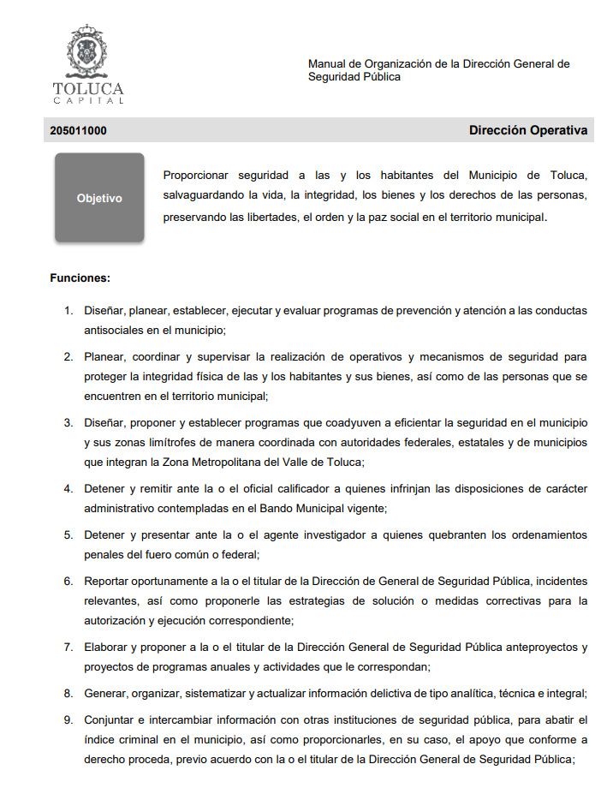
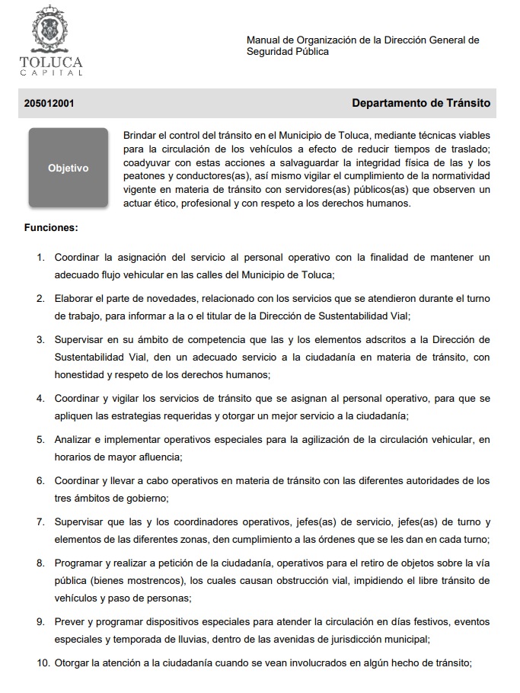
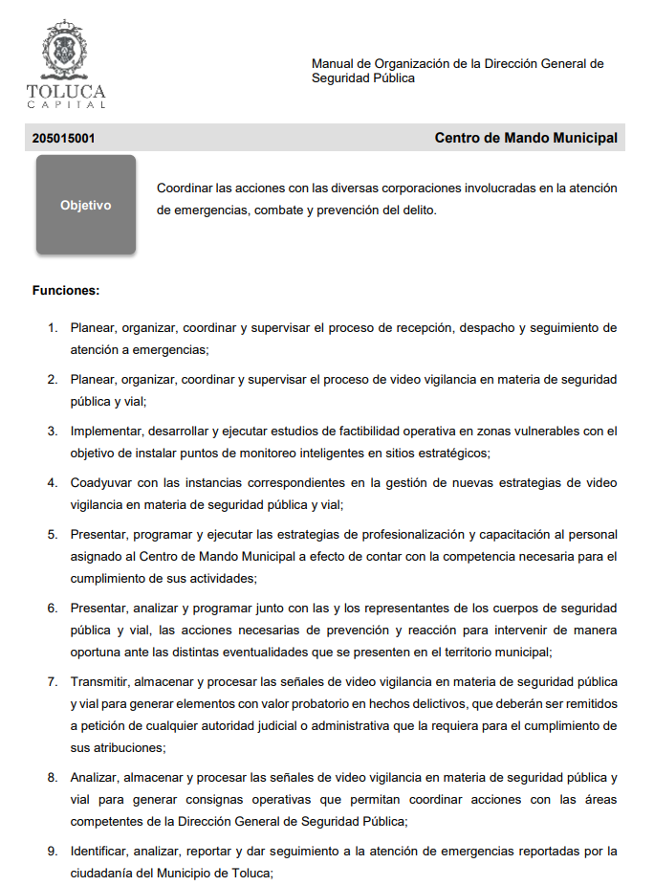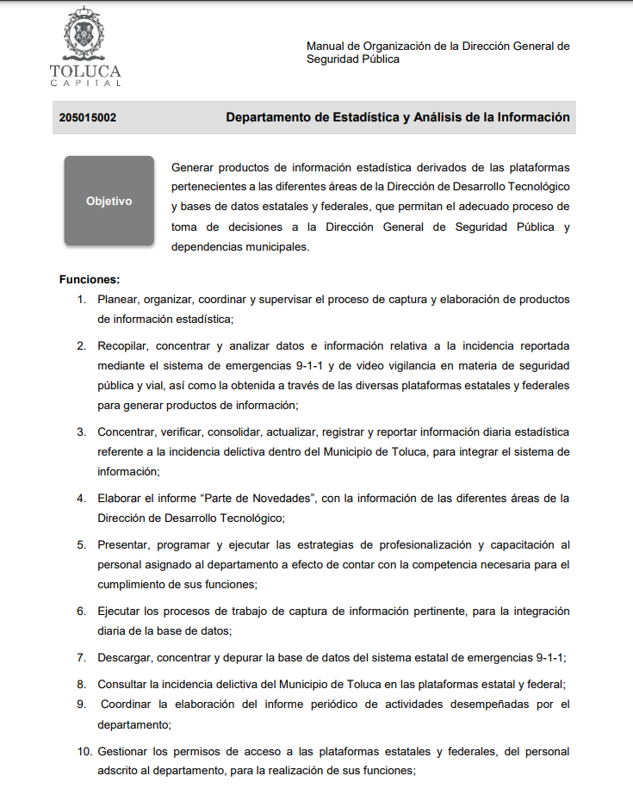

Es así que derivado del análisis expuesto a todos los preceptos citados se llega a la conclusión de no es procedente clasificar esta información y por ello es dable ordenar el parte de novedades a partir del 01 de enero al 14 de marzo de 2022, realizado en la delegación de Santa María Totoltepec, en versión pública.
Para el caso que el parte novedades de la temporalidad ordenada se encuentre vinculada con la investigación de un delito, el Sujeto Obligada deberá hacer entrega del Acuerdo del Comité de Transparencia que contemple con algún supuesto previsto en el artículo 140, de la Ley de Transparencia y Acceso a la Información Pública del Estado de México y Municipios.

De la normatividad citada, se desprende que el supuesto de clasificación invocado prevé que, como información reservada, a cuando comprometa la seguridad pública y cuente con un propósito. Por lo cual, para considerar que se actualiza dicha causal es necesario que se configuren los siguientes elementos:

Se puedan menoscabar, obstaculizar o dificultar las estrategias o acciones para combatir la delincuencia organizada, la comisión de los delitos contra la seguridad de la nación, entendiéndose estos últimos como traición a la patria, espionaje, sedición, motín, rebelión, terrorismo, sabotaje, conspiración, el tráfico ilegal de materiales nucleares, de armas químicas, biológicas y convencionales de destrucción masiva.

Sobre el particular, cabe traer a colación el artículo 141 de la Ley de la materia, que establece que las causales de reserva se deberán fundar y motivar, a través de la aplicación de la prueba de daño establecida en el artículo 129 de dicho ordenamiento, que se debe justificar de la siguiente manera:

- La divulgación de la información representa un riesgo real, demostrable e identificable de perjuicio significativo al interés público o a la seguridad nacional.
- El riesgo de perjuicio supera el interés público general de que se difunda.
- Que la limitación se adecua al principio de proporcionalidad y representa el medio menos restrictivo disponible para evitar el perjuicio.

Ahora bien, en relación a la versión pública de la información de la que se ordena su entrega, en términos del artículo 143 de la Ley de Transparencia y Acceso a la Información Pública del Estado de México y Municipios, deberá omitirse, eliminarse o suprimirse la información confidencial.

En ese sentido, sólo podrán ser testados los datos que actualicen las hipótesis normativas previstas en dicho precepto legal, y deberá procederse a su clasificación mediante las formalidades de Ley, es decir, que el Comité de Transparencia del SUJETO OBLIGADO emita el Acuerdo de Clasificación correspondiente debidamente fundado y motivado, en el cual se sustente la versión pública, misma que deberá cumplir cabalmente con las formalidades previstas en el precepto antes referido, así como con los numerales aplicables de los LINEAMIENTOS GENERALES EN MATERIA DE CLASIFICACIÓN Y DESCLASIFICACIÓN DE LA INFORMACIÓN, ASÍ COMO PARA LA ELABORACIÓN DE VERSIONES PÚBLICAS, publicados en el Diario Oficial de la Federación en fecha 15 de abril de 2016, mediante Acuerdo del Consejo Nacional del Sistema Nacional de Transparencia, Acceso a la Información Pública y Protección de Datos Personales.

Por ende, EL SUJETO OBLIGADO debe testar los datos confidenciales, sin pasar por alto que la clasificación respectiva tiene que cumplirse a través de la forma y formalidades que la Ley impone; es decir, mediante Acuerdo debidamente fundado y motivado, en términos de los numerales 49, fracción VIII y 132, fracciones II y III de la Ley de Transparencia y Acceso a la Información Pública del Estado de México y Municipios, así como los numerales Segundo, fracción XVIII, y del Cuarto al Décimo Primero de los Lineamientos Generales en materia de Clasificación y Desclasificación de la Información, así como para la elaboración de Versiones Públicas, que literalmente expresan:

Ley de Transparencia y Acceso a la Información Pública del Estado de México y Municipios
“Artículo 49. Los Comités de Transparencia tendrán las siguientes atribuciones:
VIII. Aprobar, modificar o revocar la clasificación de la información;
Artículo 132. La clasificación de la información se llevará a cabo en el momento en que:
…
II. Se determine mediante resolución de autoridad competente; o
III. Se generen versiones públicas para dar cumplimiento a las obligaciones de transparencia previstas en esta Ley.”
Lineamientos Generales en materia de Clasificación y Desclasificación de la Información
“Segundo.- Para efectos de los presentes Lineamientos Generales, se entenderá por:
XVIII. Versión pública: El documento a partir del que se otorga acceso a la información, en el que se testan partes o secciones clasificadas, indicando el contenido de éstas de manera genérica, fundando y motivando la reserva o confidencialidad, a través de la resolución que para tal efecto emita el Comité de Transparencia.
Cuarto. Para clasificar la información como reservada o confidencial, de manera total o parcial, el titular del área del sujeto obligado deberá atender lo dispuesto por el Título Sexto de la Ley General, en relación con las disposiciones contenidas en los presentes lineamientos, así como en aquellas disposiciones legales aplicables a la materia en el ámbito de sus respectivas competencias, en tanto estas últimas no contravengan lo dispuesto en la Ley General.
Los sujetos obligados deberán aplicar, de manera estricta, las excepciones al derecho de acceso a la información y sólo podrán invocarlas cuando acrediten su procedencia.
Quinto. La carga de la prueba para justificar toda negativa de acceso a la información, por actualizarse cualquiera de los supuestos de clasificación previstos en la Ley General, la Ley Federal y leyes estatales, corresponderá a los sujetos obligados, por lo que deberán fundar y motivar debidamente la clasificación de la información ante una solicitud de acceso o al momento en que generen versiones públicas para dar cumplimiento a las obligaciones de transparencia, observando lo dispuesto en la Ley General y las demás disposiciones aplicables en la materia.
Sexto. Los sujetos obligados no podrán emitir acuerdos de carácter general ni particular que clasifiquen documentos o expedientes como reservados, ni clasificar documentos antes de que se genere la información o cuando éstos no obren en sus archivos.
La clasificación de información se realizará conforme a un análisis caso por caso, mediante la aplicación de la prueba de daño y de interés público.
Séptimo. La clasificación de la información se llevará a cabo en el momento en que:
I. Se reciba una solicitud de acceso a la información;
II. Se determine mediante resolución de autoridad competente, o
III. Se generen versiones públicas para dar cumplimiento a las obligaciones de transparencia previstas en la Ley General, la Ley Federal y las correspondientes de las entidades federativas.
Los titulares de las áreas deberán revisar la clasificación al momento de la recepción de una solicitud de acceso a la información, para verificar si encuadra en una causal de reserva o de confidencialidad.
Octavo. Para fundar la clasificación de la información se debe señalar el artículo, fracción, inciso, párrafo o numeral de la ley o tratado internacional suscrito por el Estado mexicano que expresamente le otorga el carácter de reservada o confidencial.
Para motivar la clasificación se deberán señalar las razones o circunstancias especiales que lo llevaron a concluir que el caso particular se ajusta al supuesto previsto por la norma legal invocada como fundamento.
En caso de referirse a información reservada, la motivación de la clasificación también deberá comprender las circunstancias que justifican el establecimiento de determinado plazo de reserva.
Tratándose de información clasificada como confidencial respecto de la cual se haya determinado su conservación permanente por tener valor histórico, ésta conservará tal carácter de conformidad con la normativa aplicable en materia de archivos.
Los documentos contenidos en los archivos históricos y los identificados como históricos confidenciales no serán susceptibles de clasificación como reservados.
Noveno. En los casos en que se solicite un documento o expediente que contenga partes o secciones clasificadas, los titulares de las áreas deberán elaborar una versión pública fundando y motivando la clasificación de las partes o secciones que se testen, siguiendo los procedimientos establecidos en el Capítulo IX de los presentes lineamientos.
Décimo. Los titulares de las áreas, deberán tener conocimiento y llevar un registro del personal que, por la naturaleza de sus atribuciones, tenga acceso a los documentos clasificados. Asimismo, deberán asegurarse de que dicho personal cuente con los conocimientos técnicos y legales que le permitan manejar adecuadamente la información clasificada, en los términos de los Lineamientos para la Organización y Conservación de Archivos.
En ausencia de los titulares de las áreas, la información será clasificada o desclasificada por la persona que lo supla, en términos de la normativa que rija la actuación del sujeto obligado.
Décimo primero. En el intercambio de información entre sujetos obligados para el ejercicio de sus atribuciones, los documentos que se encuentren clasificados deberán llevar la leyenda correspondiente de conformidad con lo dispuesto en el Capítulo VIII de los presentes lineamientos.
CAPÍTULO VIII
DE LA LEYENDA DE CLASIFICACIÓN
Quincuagésimo. Los titulares de las áreas de los sujetos obligados podrán utilizar los formatos contenidos en el presente Capítulo como modelo para señalar la clasificación de documentos o expedientes, sin perjuicio de que establezcan los propios.
[…]
Quincuagésimo tercero. El formato para señalar la clasificación parcial de un documento, es el siguiente:

 | Concepto | Dónde:
Sello oficial o logotipo del sujeto obligado | Fecha de clasificación | Se anotará la fecha en la que el Comité de Transparencia confirmó la clasificación del documento, en su caso.
Sello oficial o logotipo del sujeto obligado | Área | Se señalará el nombre del área del cual es titular quien clasifica.
Sello oficial o logotipo del sujeto obligado | Información reservada | Se indicarán, en su caso, las partes o páginas del documento que se clasifican como reservadas. Si el documento fuera reservado en su totalidad, se anotarán todas las páginas que lo conforman. Si el documento no contiene información reservada, se tachará este apartado.
Sello oficial o logotipo del sujeto obligado | Periodo de reserva | Se anotará el número de años o meses por los que se mantendrá el documento o las partes del mismo como reservado.
Sello oficial o logotipo del sujeto obligado | Fundamento legal | Se señalará el nombre del ordenamiento, el o los artículos, fracción(es), párrafo(s) con base en los cuales se sustente la reserva.
Sello oficial o logotipo del sujeto obligado | Ampliación del periodo de reserva | En caso de haber solicitado la ampliación del periodo de reserva originalmente establecido, se deberá anotar el número de años o meses por los que se amplía la reserva.
Sello oficial o logotipo del sujeto obligado | Confidencial | Se indicarán, en su caso, las partes o páginas del documento que se clasifica como confidencial. Si el documento fuera confidencial en su totalidad, se anotarán todas las páginas que lo conforman. Si el documento no contiene información confidencial, se tachará este apartado.
Sello oficial o logotipo del sujeto obligado | Fundamento legal | Se señalará el nombre del ordenamiento, el o los artículos, fracción(es), párrafo(s) con base en los cuales se sustente la confidencialidad.
Sello oficial o logotipo del sujeto obligado | Rúbrica del titular del área | Rúbrica autógrafa de quien clasifica.
Sello oficial o logotipo del sujeto obligado | Fecha de desclasificación | Se anotará la fecha en que se desclasifica el documento.
Sello oficial o logotipo del sujeto obligado | Rúbrica y cargo del servidor público | Rúbrica autógrafa de quien desclasifica.
(Énfasis Añadido)

Es importante referir que, EL SUJETO OBLIGADO deberá seguir el procedimiento legal establecido para su clasificación, esto es, que su Comité de Transparencia emita un Acuerdo de Clasificación que cumpla con las formalidades previstas, antes citadas que lo sustente, en el que se expongan los fundamentos y razones que llevaron a la autoridad a testar, suprimir o eliminar datos de dicho soporte documental, ya que el no hacerlo, implica que lo entregado no es legal ni formalmente una versión pública, sino más bien una documentación ilegible, incompleta o tachada; pues no señalar las razones por las que no se aprecian determinados datos, ya sea porque se testan o suprimen, deja al solicitante en estado de incertidumbre, al no conocer o comprender porque no aparecen en la documentación respectiva, es decir, si no se exponen de manera puntual las razones de ello se estaría violentando desde un inicio el derecho de acceso a la información del solicitante.

Expuesto todo lo anterior, en términos de lo dispuesto en el artículo 186, fracción III de la Ley de Transparencia y Acceso a la Información Pública del Estado de México y Municipios, el Pleno de este Instituto, estima que las razones o motivos de inconformidad hechos valer por EL RECURRENTE resultan fundadas y suficientes para REVOCAR la respuesta del SUJETO OBLIGADO y ordenarle haga entrega de la información descrita en el presente Considerando.

Así, con fundamento en lo prescrito en los artículos 5, párrafos trigésimo, trigésimo primero y trigésimo segundo, fracciones IV y V, de la Constitución Política del Estado Libre y Soberano de México, y los artículos 2, fracción II, 9, 29, 36, fracciones I y II, 176, 178, 179, 181, 185, fracción I, 186 y 188, de la Ley de Transparencia y Acceso a la Información Pública del Estado de México y Municipios, este Pleno:

RESUELVE

PRIMERO. Resultan fundadas las razones o motivos de inconformidad planteadas por EL RECURRENTE, en términos del Considerando Sexto de la presente Resolución.
SEGUNDO. Se REVOCAN las respuestas proporcionadas por EL SUJETO OBLIGADO que dieron origen a los Recursos de Revisión 05737/INFOEM/IP/RR/2022 y 05740/INFOEM/IP/RR/2022 y en términos del Considerando Sexto de la presente Resolución, se ORDENA haga entrega al RECURRENTE, vía el Sistema de Acceso a la Información Mexiquense (SAIMEX), lo siguiente:

“El parte de novedades a partir del 01 de enero al 14 de marzo de 2022, realizado en la delegación de Santa María Totoltepec, en versión pública.

Debiendo notificar al RECURRENTE el Acuerdo de Clasificación que emita el Comité de Transparencia, con motivo de la versión pública.

Para el caso que el parte novedades de la temporalidad ordenada se encuentre vinculada con la investigación de un delito, el Sujeto Obligada deberá hacer entrega del Acuerdo del Comité de Transparencia que determine la adecuada reserva de la información, de conformidad con establecido en los artículos 49 fracción VIII, 129, 135, 140 y 141 de la Ley de Transparencia y Acceso a la Información Pública del Estado de México y Municipios.”

TERCERO. Notifíquese al Titular de la Unidad de Transparencia del SUJETO OBLIGADO, para que conforme a los artículos 186, último párrafo y 189, párrafo segundo de la Ley de Transparencia y Acceso a la Información Pública del Estado de México y Municipios, dé cumplimiento a lo ordenado dentro del plazo de diez días hábiles, debiendo informar a este Instituto en un plazo de tres días hábiles siguientes sobre el cumplimiento dado a la presente resolución.

CUARTO. Notifíquese al RECURRENTE la presente resolución vía Sistema de Acceso a la Información Mexiquense (SAIMEX).

QUINTO. Hágase del conocimiento al RECURRENTE que, de conformidad con lo establecido en el artículo 196 de la Ley de Transparencia y Acceso a la Información Pública del Estado de México y Municipios, podrá impugnarla vía Juicio de Amparo en los términos de las leyes aplicables.

SEXTO. De conformidad con el artículo 198 de la Ley de Transparencia y Acceso a la Información Pública del Estado de México y Municipios, de considerarlo procedente, el Sujeto Obligado de manera fundada y motivada, podrá solicitar una ampliación de plazo para el cumplimiento de la presente resolución.

ASÍ LO RESUELVE, POR UNANIMIDAD DE VOTOS EL PLENO DEL INSTITUTO DE TRANSPARENCIA, ACCESO A LA INFORMACIÓN PÚBLICA Y PROTECCIÓN DE DATOS PERSONALES DEL ESTADO DE MÉXICO Y MUNICIPIOS, CONFORMADO POR LOS COMISIONADOS JOSÉ MARTÍNEZ VILCHIS; MARÍA DEL ROSARIO MEJÍA AYALA; SHARON CRISTINA MORALES MARTÍNEZ; LUIS GUSTAVO PARRA NORIEGA EMITIENDO VOTO PARTICULAR Y GUADALUPE RAMÍREZ PEÑA; EN LA VIGÉSIMA NOVENA SESIÓN ORDINARIA CELEBRADA EL DIECISIETE DE AGOSTO DE DOS MIL VEINTIDÓS, ANTE EL SECRETARIO TÉCNICO DEL PLENO, ALEXIS TAPIA RAMÍREZ.
SCMM/BLA/DEMF/CCC

Definición consultable en la página electrónica http://studylib.es/doc/5219284/redacci%C3%B3n-del-parte-de-novedades-y-el-parte-informativo.
2010505. 1a. CCCLX/2015 (10a.). Primera Sala. Décima Época. Gaceta del Semanario Judicial de la Federación. Libro 24, Noviembre de 2015, Pág. 987, disponible en la página electrónica: https://sjf2.scjn.gob.mx/detalle/tesis/2010505
Consultable en: http://transparencia.toluca.gob.mx/planeacion/2021/02%20MO%20DGSP%202a%20edicio%CC%81n.pdf

